Во все времена чтение являлось и является важным для воспитания и развития ребёнка. Слушая чтение взрослого, и обсуждая прочитанное, дети расширяют кругозор, воображение, расширяют словарный запас, приучаются рассуждать.

В современном мире, где большую часть времени ребёнка отвлекают телевидение и интернет, родителям приходится прикладывать усилия, чтобы привлечь внимание ребёнка к чтению.

Необходимо уже с малых лет малыша задумываться о том, как приучить ребёнка к чтению.

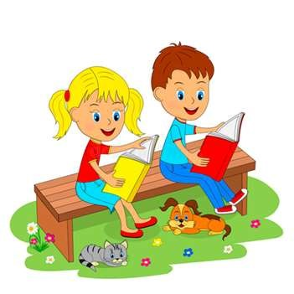

**Основные способы, помогающие проявить интерес ребёнка к чтению.**

1. Как известно дети наследуют привычки своих родителей, поэтому необходимо подавать хороший пример, выражая увлечённость в чтении. Положительно влияет чтение ребёнку перед сном.

1. Необходимо развивать интерес к сюжету книги. Читать произведение нужно вдумчиво. Ребёнку необходимо разъяснять все непонятные слова, поступки персонажей. После прочтения постараться обсудить прочитанное и найти смысл, что хотел сказать автор произведения.

1. Совместное посещение книжных магазинов- это лучший способ увлечь ребёнка книгой.
2. Привить интерес к чтению с раннего детства помогут русские народные сказки и сказки русских классиков.
3. Систематическое занятие литературой благоприятно воздействует на приобщение ребёнка чтению. Родители должны помнить, что в раннем детстве внимание ребёнка неустойчивое, он не может долго сосредотачиваться на объекте, и поэтому не стоит заставлять малыша подолгу рассматривать книгу. Необходимо начинать с прочтения сказки перед сном ребёнку около получаса, а по мере взросления малыша, увеличивать период чтения.

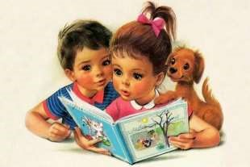

Нельзя принуждать ребёнка к чтению. Этим действием родители могут добиться полного отрицания того, что пытались заставить малыша сделать. Необходимо привлекать ребёнка к выбор книги.

1. Поочерёдное произнесение содержания книги может приобщить малыша к самостоятельному чтению.

Использование хитрого приёма, поможет вызвать интерес к чтению, именно, когда взрослый читает книгу, можно сделать паузу на самом интересном месте. Это может вызвать интерес малыша к произведению, и побудить к самостоятельному прочтению произведения до конца.

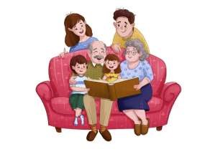

**Рекомендации к приучению ребёнка к чтению.**

1. Не заставляйте читать, не ставьте условий, иначе книга для ребёнка станет врагом, а не другом.
2. Подавайте личный пример, читайте сами. 3) Выбирайте книги с красивым оформлением. Как отмечают психологи, у детей до 12 лет преобладает наглядно- образное и наглядно- действенное мышление. Поэтому для детей важны красивые иллюстрации и красивая обложка.
3. Посещайте вместе книжные магазины, библиотеку.
4. Заведите библиотеку у себя дома.
5. Устраивайте совместные чтения.
6. Обсуждайте прочитанную книгу в кругу семьи.
7. Делайте выставки рисунков по мотивам прочитанных книг.
8. Никогда не заставляйте ребёнка дочитывать книгу до конца.

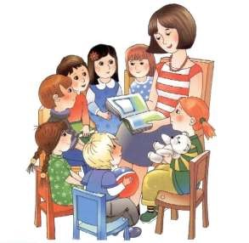

Необходимо помнить, что для каждого возраста надо подбирать свою литературу. Для малышей до 3 лет предлагается выбирать короткие рассказы, сказки. Для детей 3-5 лет - сказки с более сложным сюжетом, чуть подлиннее. Для дошкольного возраста выбирайте рифмованные стихотворения, рассказы.

Следуя предложенным рекомендациям, родители смогут понять, как приучить ребёнка к чтению и привить любовь к литературе с ранних лет, что немало важно для гармоничного развития и становления личности ребёнка.

**Филиал Елинский детский сад**

**МОУ «Захаровская СОШ № 2»**

Подготовила: воспитатель Артемова С.И.

# Советы для родителей

***«Как привить ребёнку любовь к чтению»***

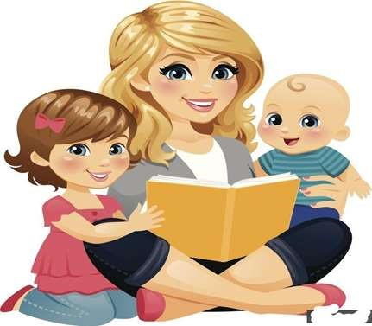

с.Елино 2022г.